LAPORAN PRAKTIKUM
PEMROGRAMAN BERORIENTASI OBJEK
MODUL 1 & 2 – RUNNING MODUL & INTRO


Maysa Azhra Fauziyyah
103132430005
S1-SD-05-01

PROGRAM STUDI SAINS DATA
FAKULTAS INFORMATIKA
TELKOM UNIVERSITY PURWOKERTO
2026
- Dasar Teori
- Modul 1 – Running Modul
Java adalah bahasa pemrograman berorientasi objek yang dibuat oleh tim Sun Microsystem yang dipimpin Patrick Naughton dan James Gosling pada tahun 1991 dengan nama kode Oak, lalu diubah menjadi Java pada tahun 1995. Karakteristik Java meliputi: berorientasi objek, robust (strongly typed dan ada run-time checking), portable (dapat dijalankan di platform mana pun selama tersedia JVM), multithreading, dinamis, sederhana, terdistribusi, dan aman. Java juga memiliki garbage collection, yaitu mekanisme otomatis yang dijalankan sebagai thread berprioritas rendah untuk memusnahkan objek yang sudah tidak diacu program agar memori kembali bebas. Sebelum membuat program Java, perlu dilakukan instalasi JDK (Java Development Kit) sebagai compiler dan runtime, kemudian instalasi Netbeans sebagai IDE tempat perancangan dan pemrograman dilakukan dalam kerangka sebuah project. Secara fundamental, program Java dijalankan melalui tahap compile (javac, mengubah source code .java menjadi bytecode .class), run (java, menjalankan bytecode di JVM), dan dapat dikemas menjadi Java Archive (.jar) agar dapat dijalankan secara portable tanpa compile ulang.

- Modul 2 – Intro Pemrograman Berorientasi Objek
Sebuah program membutuhkan lokasi memori untuk menyimpan data yang sedang diproses, sehingga dikembangkan konsep variabel dengan tipe data tertentu. Java mengenal dua macam tipe variabel: tipe primitif (boolean, tipe numerik seperti byte, short, int, long, float, double, dan tipe karakter char) serta tipe referensi (kelas, array, interface). Variabel yang nilainya tidak boleh diubah dideklarasikan sebagai konstanta menggunakan keyword final. Variabel array digunakan untuk menyimpan banyak elemen bertipe sama, diakses melalui indeks yang dimulai dari 0, dan dapat berbentuk satu dimensi, dua dimensi rectangular (ukuran baris-kolom sama), dua dimensi non-rectangular (ukuran kolom tiap baris berbeda), maupun array bertipe objek untuk menyimpan beberapa instance objek sekaligus. Untuk mengatur logika program, Java menyediakan operator aritmatika (+ - * / % ++ --), relasional (> < >= <= == !=), kondisional (&& || !), shift/bitwise (>> << >>> & | ^ ~), dan assignment (= += -= dsb.), serta pernyataan kondisional berupa if, if-else, switch-case, dan ekspresi bersyarat (exp1 ? exp2 : exp3). Perulangan disediakan dalam tiga bentuk yaitu while, do-while, dan for, dengan break untuk menghentikan perulangan sebelum kondisi selesai dan continue untuk melompati satu iterasi tertentu.

- Guided
- Modul02 – Intro
public class Modul02Intro {

public static void main(String[] args) {
System.out.println("Hello World!");
}
}

Output:
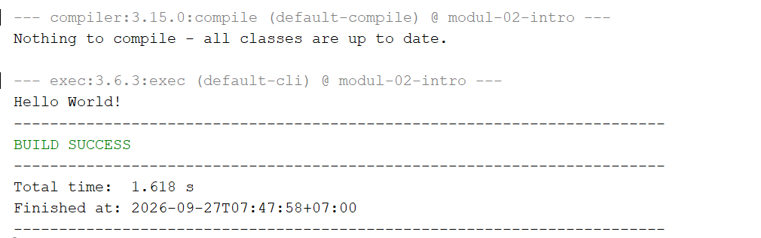
Kesimpulan:
Program ini membuktikan struktur dasar program Java (public class dan method main) sudah bisa di-compile dan dijalankan dengan benar menggunakan System.out.println().

- Guided01
public class Guided01 {
public static void main(String[] args) {
//Array 1 dimensi
//Cara 1
int[] varArray1;
varArray1 = new int[5];
varArray1[0] = 11;
varArray1[1] = 22;
varArray1 [2] = 33;

//Cara 2
int[] varArray2 = new int[5];

//Cara 3
int[] varArray3 = {1,2,3,4,5};

System.out.println(varArray3[3]);

//Array 2 dimensi
int[][] arr2d = new int [2][2];
arr2d[0][0] = 10;
arr2d[0][1] = 20;
arr2d[1][0] = 30;
arr2d[1][1] = 40;
System.out.println("Nilai baris 1 dan kolomn 2: " + arr2d [0][1]);

}
}

Output:
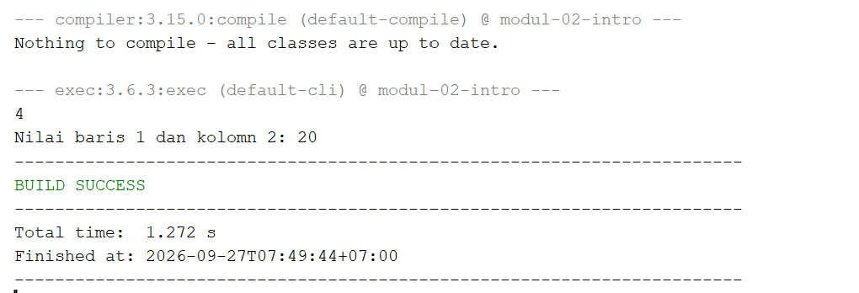
Kesimpulan: Ketiga cara deklarasi array satu dimensi (tanpa ukuran lalu di-new, langsung dengan ukuran, dan langsung diisi nilai) sama-sama valid, dan elemen array baik satu maupun dua dimensi dapat diakses langsung melalui indeksnya (dimulai dari 0).

- 2.3.3 Array 2 Dimensi - Array 2 Dimensi Rectangular
public class array2dimensirectangula {
public static void main(String[] args) {
double m[][];
m = new double[4][4];

m[0][0] = 1;
m[1][1] = 1;
m[2][2] = 1;
m[3][3] = 1;

System.out.println(m[0][0] + " " + m[0][1] + " " + m[0][2] + " " + m[0][3]);
System.out.println(m[1][0] + " " + m[1][1] + " " + m[1][2] + " " + m[1][3]);
System.out.println(m[2][0] + " " + m[2][1] + " " + m[2][2] + " " + m[2][3]);
System.out.println(m[3][0] + " " + m[3][1] + " " + m[3][2] + " " + m[3][3]);
}
}

Output :
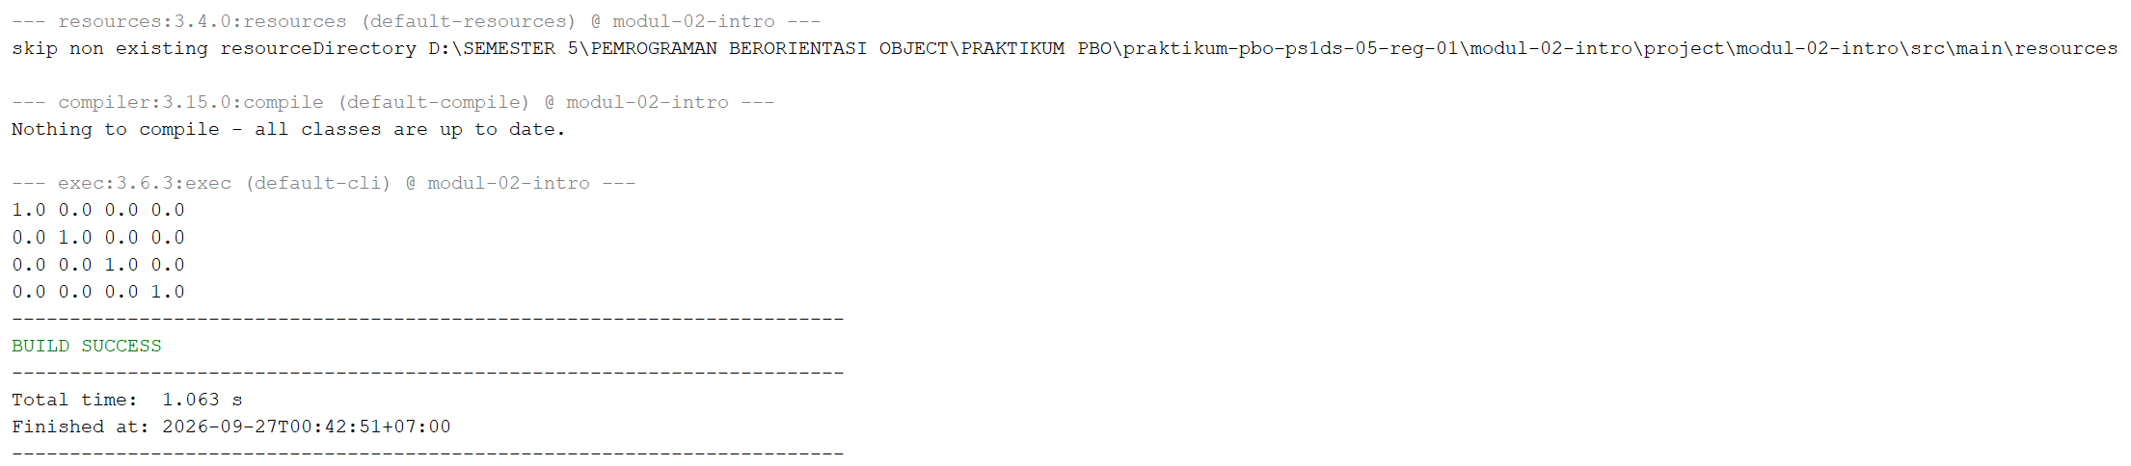
Kesimpulan:
Array double yang belum diberi nilai otomatis terisi default 0.0, sehingga hanya elemen diagonal (m[i][i]) yang tampil 1.0, membentuk pola matriks identitas.

- 2.3.3 Array 2 Dimensi - Array 2 Dimensi Non-Rectangular
public class array2dimensinonrectangular {
public static void main(String[] args) {
int twoDim[][] = new int[2][];
twoDim[0] = new int[2];
twoDim[1] = new int[3];

twoDim[0][0] = 1;
twoDim[0][1] = 4;
twoDim[1][0] = 1;
twoDim[1][1] = 4;
twoDim[1][2] = 4;
System.out.println(twoDim[0][0]);
System.out.println(twoDim[0][1]);
System.out.println(twoDim[1][0]);
System.out.println(twoDim[1][1]);
System.out.println(twoDim[1][2]);
}
}

Output :
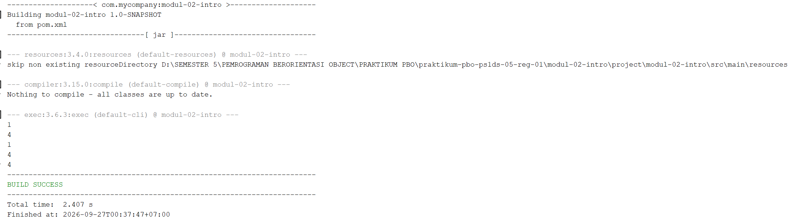
Kesimpulan:
Pada array non-rectangular, tiap baris bisa punya jumlah kolom berbeda (baris 0 punya 2 kolom, baris 1 punya 3 kolom), sehingga strukturnya lebih fleksibel dibanding array rectangular biasa.

- 2.3.4 Array Bertipe Objek - Manusia & Main
#Manusia.java
public class Manusia {

private String nama;
private int tinggi;

void setInfo(String nama, int tinggi) {
this.nama = nama;
this.tinggi = tinggi;
}

void info() {
System.out.println(this.nama + " Memiliki Tinggi " + this.tinggi
+ "cm");
}
}
#Main.java
public class Main {

public static void main(String[] args) {
Manusia[] manusia = new Manusia[4];
for (int i = 0; i < manusia.length; i++) {
manusia[i] = new Manusia();
}
manusia[0].setInfo("Hermawan", 180);
manusia[1].setInfo("Suciati", 160);
manusia[2].setInfo("Boy", 170);
manusia[3].setInfo("Neneng", 165);
manusia[0].info();
manusia[1].info();
manusia[2].info();
manusia[3].info();
}
}

Output :
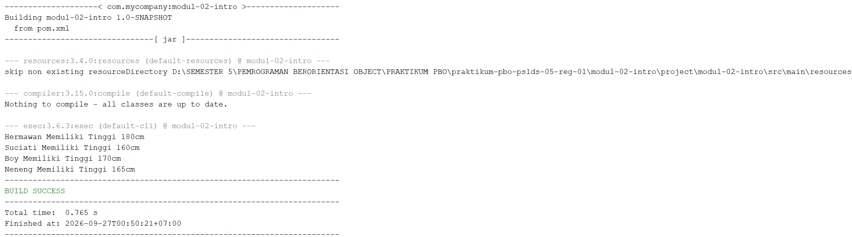

Kesimpulan:
Array tidak hanya bisa menyimpan tipe data primitif, tapi juga objek dari sebuah kelas (Manusia[]), sehingga banyak instance objek dapat dibuat dan diproses sekaligus melalui perulangan for.

- 2.4.1 GuidedOperator
public class GuidedOperator {
public static void main(String[] args) {
// 1. Assignment (=) & Aritmatika (+, -, *, /, %)
int a = 10;
int b = 3;
int jumlah = a + b;
int sisaBagi = a % b;

// 2. Increment (++) & Decrement (--)
a++;
b--;

// 3. Shortcut Assignment (+=, *=, dll)
jumlah += 5;

// 4. Relasional (>, ==, !=, dll) -> menghasilkan boolean
boolean apakahLebihBesar = a > b;
boolean apakahSama = a == b;

// 5. Kondisional / Boolean (&&, ||, !)
boolean logikaAnd = (a > 5) && (b < 5);
boolean logikaNegasi = !apakahSama;

// Output Hasil
System.out.println("Aritmatika (10 + 3) : " + (a + b - 1));
System.out.println("Sisa Bagi (10 % 3) : " + sisaBagi);
System.out.println("Shortcut (13 + 5) : " + jumlah);
System.out.println("Relasional (a > b) : " + apakahLebihBesar);
System.out.println("Kondisional (&&) : " + logikaAnd);
System.out.println("Negasi (!) : " + logikaNegasi);
}
}

Output:
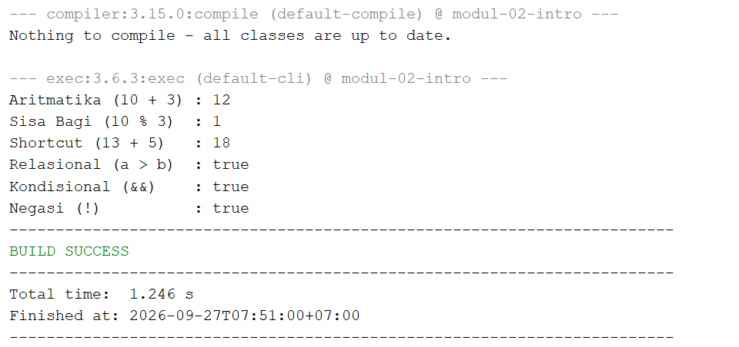

Kesimpulan:
Operator ++ mengubah nilai variabel secara permanen sehingga operasi setelahnya (seperti a+b-1) memakai nilai yang sudah ter-update, dan operator relasional/kondisional konsisten mengembalikan nilai boolean sesuai logikanya.

- 2.4.2 Pernyataan Kondisional – IfElse
public class IfElse {

public static void main(String args[]) {
int month = 4;
String season;
if (month == 12 || month == 1 || month == 2) {
season = "Dingin";
} else if (month == 3 || month == 4 || month == 5) {
season = "Semi";
} else if (month == 6 || month == 7 || month == 8) {
season = "Panas";
} else if (month == 9 || month == 10 || month == 11) {
season = "Gugur";
} else {
season = "";
}
System.out.println("Bulan April masuk musim " + season + ".");
}
}

Output :
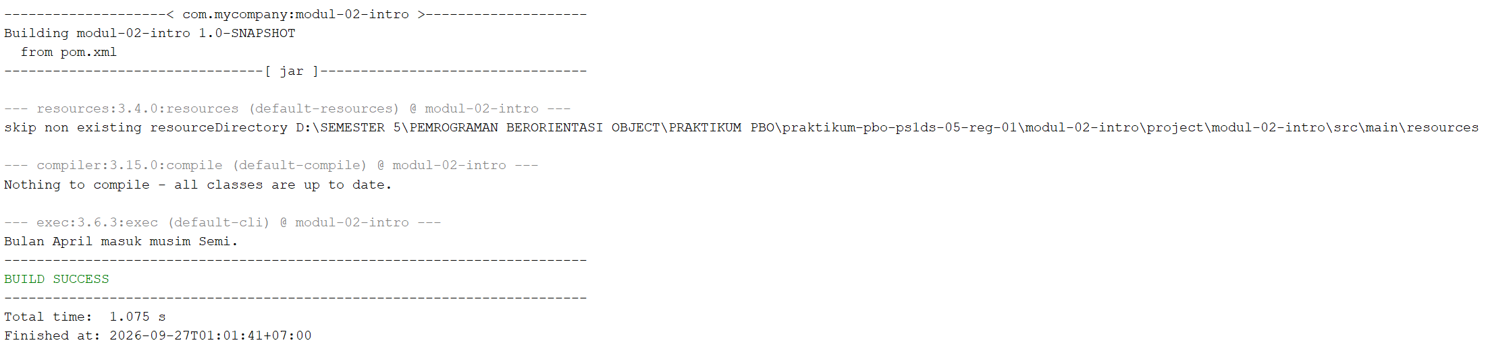
Kesimpulan:
Struktur if-else if-else mengevaluasi kondisi secara berurutan dari atas ke bawah dan berhenti di kondisi pertama yang bernilai true; karena month == 4 cocok pada cabang kedua, hasilnya "Semi".

- 2.4.2 Pernyataan Kondisional – Statement Switch
public class StatementSwitch {

public static void main(String[] args) {
int hari = 7;
String hariString;

switch (hari) {
case 1:
hariString = "Senin";
break;
case 2:
hariString = "Selasa";
break;
case 3:
hariString = "Rabu";
break;
case 4:
hariString = "Kamis";
break;
case 5:
hariString = "Jumat";
break;
case 6:
hariString = "Sabtu";
break;
case 7:
hariString = "Minggu";
break;
default:
hariString = "Invalid month";
break;
}
System.out.println(hariString);
}
}

Output :
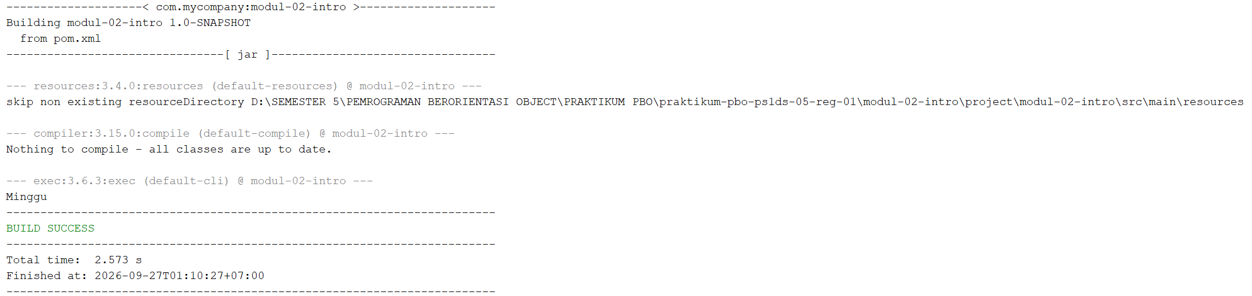
Kesimpulan:
switch-case memilih blok kode berdasarkan kecocokan nilai variabel dengan case, dan break diperlukan agar eksekusi tidak lanjut (fall-through) ke case berikutnya.

- 2.4.3 PerulanganClassAngka
public class perulangan {

public static void main(String[] args) {
int i;
for (i = 1; i <= 10; i++) {
System.out.println(Integer.toString(i));
}
i = 1;
while (i <= 10) {
System.out.println(Integer.toString(i));
i++;
}
i = 1;
do {
System.out.println(Integer.toString(i));
i++;
} while (i <= 10);
}
}

Output:
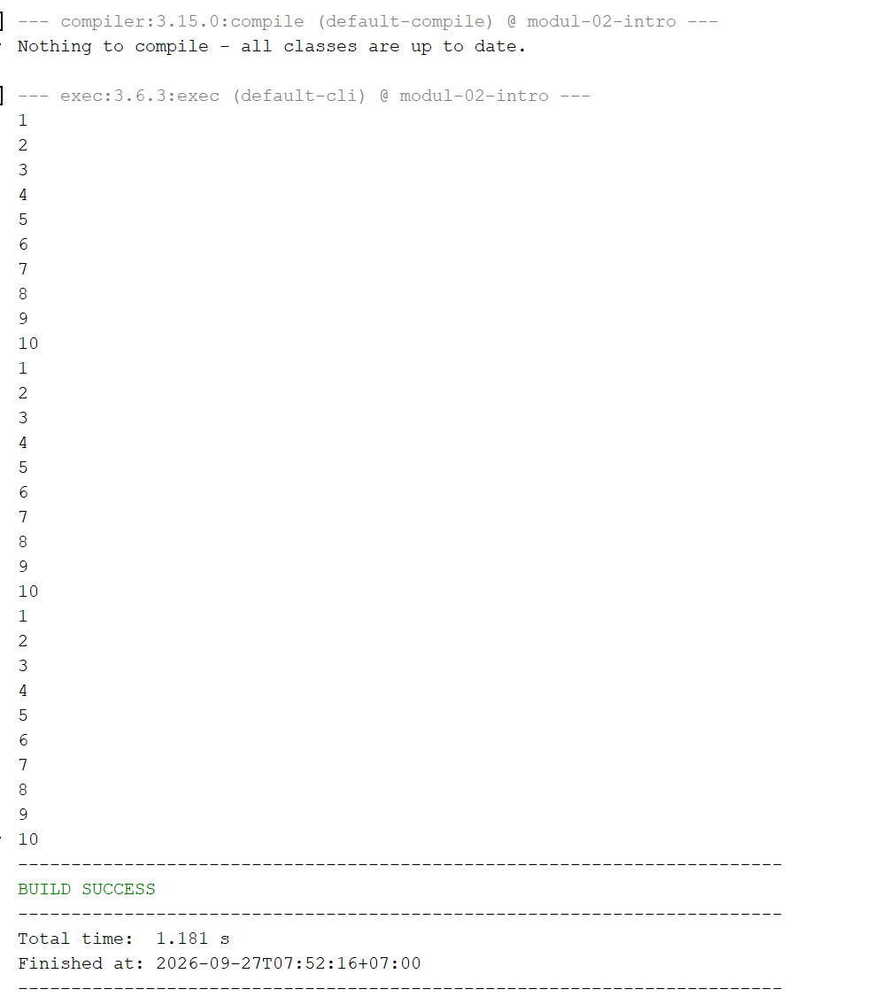
Kesimpulan:
Ketiga jenis perulangan (for, while, do-while) menghasilkan output yang identik untuk kasus ini, karena kondisi yang sama (i <= 10) dan variabel i di-reset ke 1 sebelum tiap perulangan baru dijalankan.

- Unguided
- Soal Unguided 1
Buatlah program Java untuk membuat Sistem Rekap Nilai yang mengelola nilai mahasiswa. Gunakan minimal dua tipe data yang berbeda (contoh: String & double), lalu deklarasikan sebuah konstanta dengan keyword final untuk menyimpan KKM = 75.0. Untuk struktur datanya, buatlah satu Array 1 Dimensi untuk menyimpan tiga nama mahasiswa dan satu Array 2 Dimensi berbentuk Rectangular untuk menyimpan dua nilai modul bagi masing-masing mahasiswa tersebut. Data nama dan nilai ini boleh diisi secara langsung saat deklarasi variable sehingga tidak mewajibkan adanya input manual dari pengguna. Selanjutnya, terapkan minimal satu perulangan (misal: for atau while) untuk mengakses isi array sekaligus menghitung nilai rata-rata dari kedua modul tiap mahasiswa. Harus gunakan minimal satu percabangan untuk mengevaluasi status kelulusannya, di mana mahasiswa mendapatkan status “LULUS” jika nilai rata-ratanya lebih besar atau sama dengan KKM, dan berstatus “REMEDIAL” jika nilainya berada di bawah KKM.

Jawaban :
public class RekapNilaiPraktikum {

public static void main(String[] args) {

// Konstanta KKM
final double KKM = 75.0;

// Array 1 Dimensi untuk menyimpan nama mahasiswa
String[] namaMahasiswa = {
"Andi",
"Budi",
"Citra"
};

// Array 2 Dimensi Rectangular untuk menyimpan nilai 2 modul
double[][] nilaiModul = {
{80.0, 85.0},
{70.0, 65.0},
{75.0, 80.0}
};

// Menampilkan judul
System.out.println("=== SISTEM REKAP NILAI MAHASISWA ===");
System.out.println("KKM: " + KKM);
System.out.println();

// Perulangan untuk mengakses data dan menghitung rata-rata
for (int i = 0; i < namaMahasiswa.length; i++) {

double rataRata = (nilaiModul[i][0] + nilaiModul[i][1]) / 2;

// Percabangan untuk menentukan status kelulusan
String status;

if (rataRata >= KKM) {
status = "LULUS";
} else {
status = "REMEDIAL";
}

// Menampilkan hasil
System.out.println("Nama : " + namaMahasiswa[i]);
System.out.println("Modul 1 : " + nilaiModul[i][0]);
System.out.println("Modul 2 : " + nilaiModul[i][1]);
System.out.println("Rata-rata : " + rataRata);
System.out.println("Status : " + status);
System.out.println("-----------------------------------");
}
}
}

Penjelasan source code :
Program RekapNilaiPraktikum menggunakan dua tipe data berbeda, yaitu String untuk nama mahasiswa dan double untuk nilai modul. Konstanta KKM dideklarasikan dengan keyword final bernilai 75.0 agar tidak bisa diubah selama program berjalan. Nama mahasiswa disimpan dalam array satu dimensi namaMahasiswa, sedangkan nilai dua modul tiap mahasiswa disimpan dalam array dua dimensi rectangular nilaiModul, di mana setiap baris mewakili satu mahasiswa dan setiap kolom mewakili nilai modul ke-1 dan ke-2. Perulangan for digunakan untuk mengakses tiap baris array secara berurutan sekaligus menghitung rata-rata dari kedua modul ((nilaiModul[i][0] + nilaiModul[i][1]) / 2). Di dalam perulangan tersebut, percabangan if-else mengevaluasi status kelulusan: jika rata-rata lebih besar atau sama dengan KKM maka statusnya "LULUS", jika di bawah KKM maka "REMEDIAL". Hasilnya ditampilkan per mahasiswa menggunakan System.out.println().

Output :
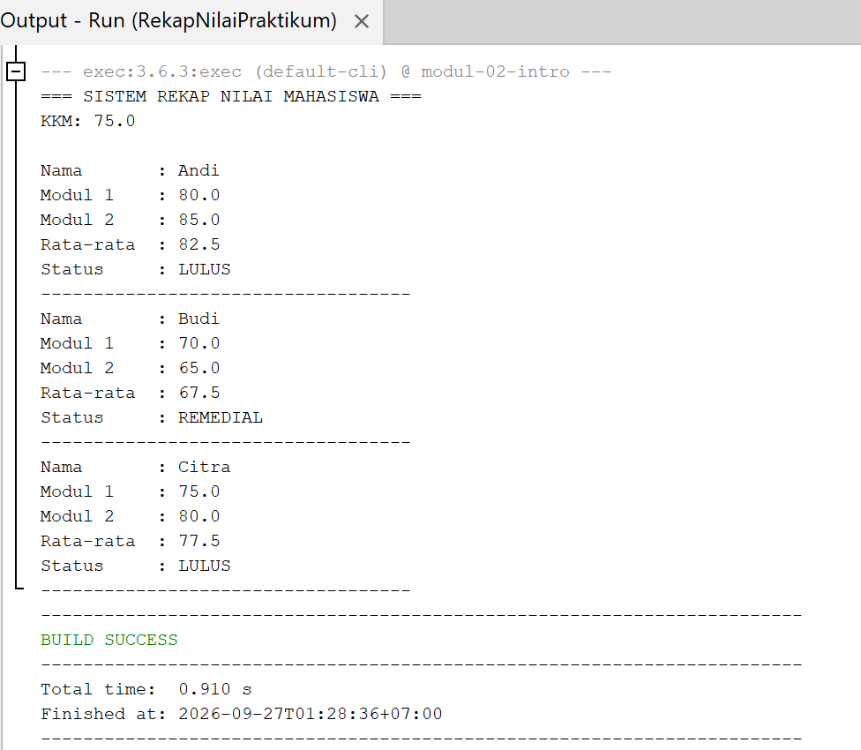
Penjelasan output :
Andi punya nilai modul 80.0 dan 85.0 sehingga rata-ratanya 82.5, berada di atas KKM (75.0) sehingga statusnya "LULUS". Budi punya nilai modul 70.0 dan 65.0 dengan rata-rata 67.5, berada di bawah KKM sehingga statusnya "REMEDIAL". Citra punya nilai modul 75.0 dan 80.0 dengan rata-rata 77.5, berada di atas KKM sehingga statusnya "LULUS". Perbedaan hasil ini menunjukkan bahwa percabangan if-else berhasil mengevaluasi tiap mahasiswa secara independen sesuai nilai rata-ratanya masing-masing.

- Kesimpulan
Melalui bagian guided, dipahami cara kerja dasar Java mulai dari tipe data, variabel, konstanta, array (satu dimensi, dua dimensi rectangular/non-rectangular, hingga array bertipe objek), operator, pernyataan kondisional (if-else, switch), dan perulangan (for, while, do-while) secara terpisah pada contoh-contoh sederhana. Pada bagian unguided, seluruh konsep tersebut berhasil digabungkan sekaligus dalam satu studi kasus nyata berupa sistem rekap nilai mahasiswa, yang memanfaatkan konstanta final untuk KKM, array dua dimensi untuk menyimpan nilai, perulangan for untuk memproses data secara berurutan, dan percabangan if-else untuk menentukan status kelulusan. Hal ini menunjukkan bahwa pemahaman konsep-konsep dasar Java pada guided menjadi fondasi penting yang langsung dapat diterapkan untuk menyelesaikan permasalahan yang lebih kompleks dan realistis pada bagian unguided.

